JUNTOS EN CASA

Estimadas Familias de 1° grado:

Nos acercamos a ustedes en esta oportunidad para invitarlos a que puedan organizarse para que sus hijos participen de los encuentros virtuales. Pueden comenzar con el encuentro semanal junto a la docente de grado.
Para el encuentro por grupos, les pedimos puedan sumarse en alguno de los dos horarios propuestos, dependiendo de su mejor organización familiar y horaria.
Los saludamos deseando se encuentren bien.
Sra. Directora y Equipo docente.

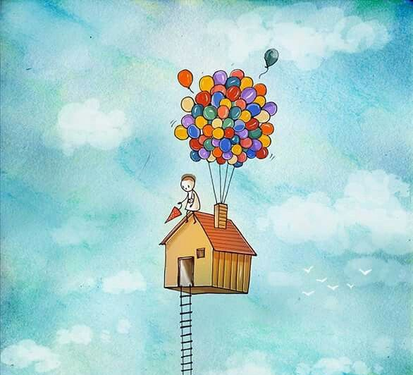
QUERIDOS ESTUDIANTES Y FAMILIAS:
Esta semana LAS actividades NO SON NI DE MatemÁtica, ni de Lengua, ni de Ciencias... ESTA VEZ LES PROPONEMOS ACTIVIDADES DE IDENTIDAD Y CONVIVENCIA PARA MIRAR HACIA ADENTRO DE CASA Y realiZARLAS en familia. ES IMPORTANTE QUE APROVECHEMOS ESTA OPORTUNIDAD PARA DETENERNOS, REFLEXIONAR Y PONER EL FOCO EN NUESTRAS EMOCIONES, QUE TANTO TENEMOS QUE CUIDAR EN ESTOS DÍAS DE CUARENTENA. ESTO TAMBIÉN VA A PERMITIR QUE LAS FAMILIAS QUE ESTÁN DEMORANDO UN POQUITO MÁS EN EL ENVÍO DE LAS ACTIVIDADES TAMBIÉN PUEDAN ACOMPAÑAR A LOS PEQUEÑOS A SEGUIR AVANZANDO CON LAS PROPUESTAS YA ENVIADAS.
¡ABRAZOS VOLADORES QUE LLEGUEN A LA CASA DE CADA UNO Y CADA UNA DE USTEDES!
SEÑO NATY Y SEÑO CARO
¿PREPARADOS? ¿LISTOS? ¡YA! ¡A DISFRUTAR!

UN CUENTO PARA LEER “EN CASA”
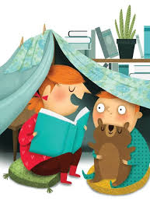
BUSQUEN UN LUGAR DONDE PUEDAN SENTARSE JUNTOS EN FAMILIA A LEER UN CUENTO. LO IMPORTANTE ES QUE TODOS ESTÉN CÓMODOS, QUÉ PUEDAN VER LAS ILUSTRACIONES HERMOSAS QUE TIENE ESTE LIBRO Y QUE COMPARTAN UN MOMENTO JUNTOS ENTRE TODOS LOS INTEGRANTES DE SU HOGAR. SE PUEDEN UBICAR EN UN SILLÓN O ALFOMBRITA QUE TENGAN, TODO JUNTOS EN LA CAMA, ALREDEDOR DE LA MESA… ESTE BELLO CUENTO SE LLAMA “EN CASA”. LO ESCRIBIÓ HEINZ JANISCH Y LO ILUSTRÓ HELGA BANSCH. ¡A DISFRUTAR!
ENCONTRARÁN EL CUENTO EN LOS ARCHIVOS PRESENTES EN LA PÁGINA WEB DE LA ESCUELA. EL TÍTULO DEL ARCHIVO ES “JANISCH HEINZ. EN CASA.PDF”

AHORA QUE YA LO LEYERON PUEDEN CONVERSAR: ¿LES GUSTÓ? ¿CÓMO SE SINTIERON? ¿CUÁL FUE LA PARTE QUE MÁS LE GUSTÓ A CADA UNO?

LES PROPONEMOS QUE JUNTOS PIENSEN Y ESCRIBAN EN UN CARTEL TODAS LAS ACTIVIDADES Y MOMENTOS MÁS HERMOSOS QUE HAYAN COMPARTIDO JUNTOS EN CASA EN ESTAS SEMANAS DE CUARENTENA. ESTA VEZ NO IMPORTA QUIÉN ESCRIBA. LO IMPORTANTE ES QUE PUEDAN HACERLO JUNTOS. CUANDO TERMINEN LES PROPONEMOS QUE SE SAQUEN UNA FOTO DE TODA LA FAMILIA CON SU CARTEL TERMINADO Y LA ENVÍEN AL MAIL DE SU GRADO.
¡TODOS INVITADOS A DIVERTIRSE Y A BAILAR!

GRUPO DE ESTATUAS
EN ALGÚN LUGAR DE CASA NOS MOVEMOS SOLTANDO LOS BRAZOS Y RELAJANDO CABEZAS Y CUELLOS. DESPUÉS DE UN MOMENTO EL/LA NIÑO/A NOMBRA UNA EMOCIÓN (ALEGRÍA, TRISTEZA, MIEDO, SORPRESA, ENOJO, ETC.). LOS INTEGRANTES DE LA FAMILIA (TAMBIÉN EL/LA NIÑO/A) DEBEN FORMAR ESTATUAS QUE DESCRIBAN ESA EMOCIÓN.
PUEDEN REPETIR EL EJERCICIO LAS VECES QUE DESEEN.

DANDO VUELTAS POR EL ESPACIO
EL JUEGO INICIA EN UN LUGAR. CADA UNO SE PARA EN ESE LUGAR. EL/LA NIÑO/A DICE “¡YA!” Y CAMINAN POR EL ESPACIO SALTANDO EN UN PIE, CAMINANDO DE ESPALDAS, IMITANDO A UN ANIMAL O LO QUE INDIQUE. CUANDO DICE “PAREN” TODOS DEBEN CORRER HACIA SUS ESPACIOS ORGINALES. LA PERSONA QUE LLEGASE A SU ESPACIO PRIMERO, SERÁ EL SIGUIENTE LÍDER Y PODRÁ PEDIR AL GRUPO QUE HAGAN LO QUE INDICA.

BAILANDO SIN PARAR
EN ALGÚN EQUIPO DE MÚSICA O INCLUSO UN CELULAR REPRODUZCAN LAS CANCIONES FAVORITAS DE CADA INTEGRANTE DE LA FAMILIA Y BAILEN JUNTOS CADA UNA DE ELLAS.

LOS GRANDES TAMBIÉN FUERON CHICOS: HACEMOS MEMORIA

LAS FOTOS SON PEDACITOS DE MEMORIA VIVA QUE NOS PERMITEN RECORDAR MOMENTOS IMPORTANTES DE NUESTRA HISTORIA. UNA IMAGEN CONGELADA QUE NOS INVITA A VOLVER HACIA ATRÁS EN EL TIEMPO POR UN RATITO. LOS INVITAMOS A VER FOTOS DE CUANDO LOS PAPÁS EMPEZARON LA ESCUELA PRIMARIA O DE CUANDO ERAN MÁS PEQUEÑOS AÚN. ESTA ACTIVIDAD TIENE UN DOBLE PROPÓSITO. POR UN LADO, EL DISFRUTE DE LOS NIÑOS DE VER FOTOS, Y, A MODO DE TESTIMONIO, PENSAR ¡MI MAMÁ/PAPÁ TAMBIÉN PASÓ POR LO QUE HOY ESTOY VIVIENDO YO!

JUEGOS DE AYER Y HOY

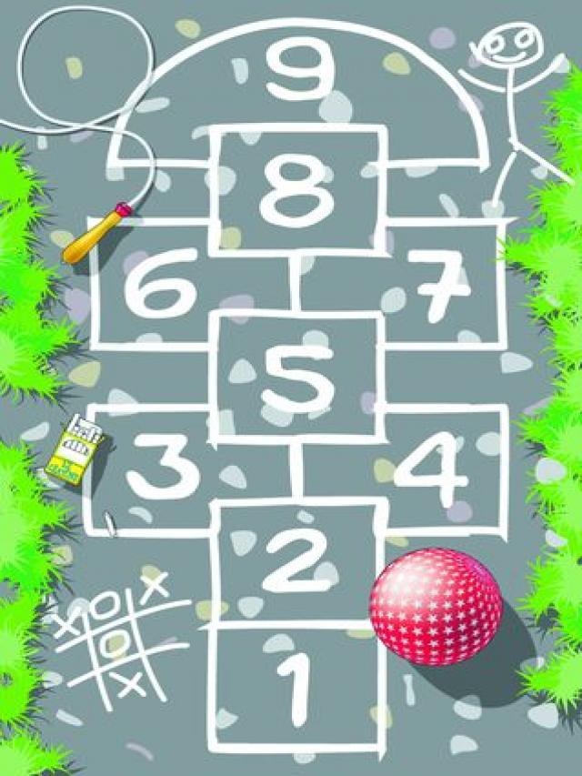
JUGAR NOS MANTIENE VIVOS, FELICES Y NOS AYUDA A CRECER. PERO AUNQUE A VECES LOS GRANDES NO SE ACUERDEN TODOS HEMOS JUGADO ALGUNA VEZ Y MUCHOS SEGUIMOS JUGANDO. CONVERSEN EN FAMILIA SOBRE LOS JUEGOS A LOS QUE JUGABAN LOS PAPÁS, MAMÁS, ABUELAS, ABUELOS, TÍAS, TÍOS CUANDO ERAN CHICOS. PARA ESTA ACTIVIDAD TAMBIÉN PUEDEN PREGUNTAR POR TELÉFONO (CON AYUDA DE UN ADULTO) A ALGÚN FAMILIAR QUE NO VIVA CON USTEDES PERO QUE QUIERAN MUCHO.
¡ELIJAN ALGUNO (O UNOS CUÁNTOS) Y JUEGUEN JUNTOS EN CASA!

SI PUDIERON SACAR FOTOS DE LOS MOMENTOS COMPARTIDOS EN ESTA SEMANA PUEDEN ENVIARLAS AGREGÁNDOLAS A CONTINUACIÓN ASÍ DISFRUTAMOS UN POQUITO DE TODO LO VIVIDO:

